Ο MESSI ΘΑ ΥΠΕΡΑΣΠΙΣΤΕΙ ΤΟΝ ΤΙΤΛΟ ΤΟΥ ΠΡΩΤΑΘΛΗΤΗ ΕΥΡΩΠΗΣ ΜΕ ΤΟ ΝΕΟ ΧΡΩΜΑ ΤΟΥ MESSI15

Ο Leo Messi, ο καλύτερος ποδοσφαιριστής του πλανήτη και πέντε φορές κάτοχος της Χρυσής Μπάλας, συνεχίζει την πορεία του στο UEFA Champions League και οι fans του θα έχουν την ευκαιρία να τον δουν να υπερασπίζεται τον τίτλο του Πρωταθλητή Ευρώπης, φορώντας τη νέα έκδοση του Messi15.

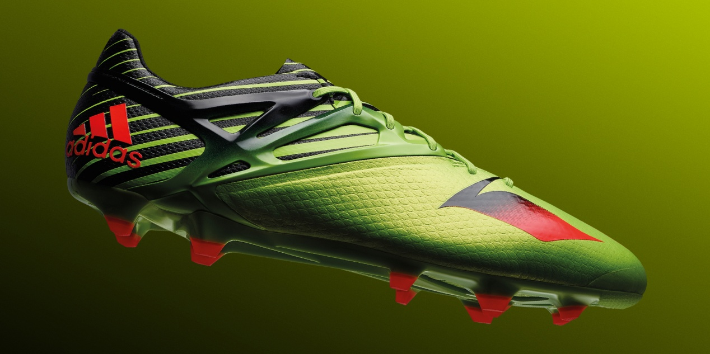

Το Messi15 είναι ειδικά σχεδιασμένο σε στενή συνεργασία με τον ίδιο τον Leo, για να υπηρετεί άψογα τα κοντινά κοντρόλ και τις κοφτές ντρίμπλες, χαρακτηριστικά του στυλ παιχνιδιού του Messi. Συνδυάζει κορυφαία υλικά με τις τεχνολογίες messiTOUCH, messiFRAME, messiPRINT και messiGAMBETRAX, προσφέροντας σταθερό κράτημα, εκρηκτική κίνηση και άψογο κοντρόλ. Η νέα έκδοση του Messi15 θα κυκλοφορήσει σε πράσινο και μαύρο χρώμα, για ακόμα πιο δυναμικό look, όπως αρμόζει στον καλύτερο όλων των εποχών.

Όταν είσαι ο καλύτερος ποδοσφαιριστής στον κόσμο και έχεις κατακτήσει 5 Χρυσές Μπάλες, δεν μπορείς παρά να φοράς το καλύτερο ποδοσφαιρικό παπούτσι που φτιάχτηκε ποτέ. Βρες το νέο Messi15 στην Ελλάδα από 1^{η} Μαρτίου στα καταστήματα της adidas.

Σχετικά με την κατηγορία adidas Football
Η adidas είναι ο παγκόσμιος ηγέτης στο χώρο του ποδοσφαίρου. Αποτελεί επίσημο χορηγό και προμηθευτή των μεγαλύτερων ποδοσφαιρικών διοργανώσεων στον κόσμο, όπως το FIFA World Cup™, το FIFA Confederations Cup, το UEFA Champions League, το UEFA Europa League και το UEFA EURO. Η adidas επίσης χορηγεί μερικές από τις μεγαλύτερες ομάδες παγκοσμίως, όπως οι Manchester United, Real Madrid, FC Bayern Munich, Juventus, Chelsea και AC Milan. Επίσης, μερικοί από τους καλύτερους ποδοσφαιριστές του κόσμου ανήκουν στο δυναμικό της adidas, όπως οι Leo Messi, Gareth Bale, Thomas Müller, Luis Suarez, James Rodríguez, Diego Costa και Mesut Özil, αλλά και οι Έλληνες Σωκράτης Παπασταθόπουλος, Kώστας Μήτρογλου, Κώστας Φορτούνης, Γιάννης Μανιάτης και Νίκος Καρέλης.

Βρες τα ποδοσφαιρικά νέα της adidas:

adidasFootball @adidasgr @adidasgr

Περισσότερες πληροφορίες σχετικά με την adidas μπορείτε να βρείτε εδώ: http://news.adidas.com/GR

Για περισσότερες πληροφορίες μπορείτε να επικοινωνείτε:

CIVITAS: Λίλιαν Δανού, Communications Manager,
T: 210 6852400, e-mail: l.danou@civitas.gr

